Fritsjurgens scrive le sue regole dell'abitare

E in questo particolare periodo la casa torna ad essere centrale, viva, da trasformare anche con una libreria rotante che separa gli ambienti.

Abitare vuol dire Abitarsi. E progettare la casa dei propri sogni vuol dire studiare i dettagli e dare ascolto alle proprie esigenze di vita.

Dallo studio cosciente dei nuovi modi di vivere gli spazi e dall’ascolto delle esigenze di chi li abita, prendono forma le proposte di FritsJurgens per riprogettare le abitazioni del domani.
Prodotti “pret a porter” - soluzioni finite dal design senza tempo - e sistemi intelligenti che permettono la creazione di ambienti indipendenti o comuni, a seconda delle proprie necessità. Il nuovo interior deve essere flessibile, nuovo, diverso. In questo particolare momento delle nostre vite sociali e lavorative, dividere gli spazi o renderli comuni, vivendoli appieno, può fare davvero la differenza.

L’azienda olandese, oramai punto di riferimento nel settore delle porte a bilico, ha indagato la trasformazione degli spazi della vita quotidiana, tenendo conte delle nuove regole di socialità imposte dalla pandemia, in diversi ambiti, dal real estate all’education, dall’abitare agli spazi ufficio, anche con la declinazione specifica del mondo delle banche, dai luoghi della salute ai ristoranti, dal mondo retail a quello dell’accoglienza, con focus sugli spazi pubblici.

Nel caso di spazi privati, è però sempre più evidente il desiderio dei componenti del nucleo abitativo di godere di spazi indipendenti durante le ore di lavoro remoto e condividere ambienti comuni nelle ore di svago e di relax. Con i sistemi per porte a bilico FritsJurgens, è possibile progettare ambienti versatili, mobili e intercambiabili. E con una particolare attenzione al benessere psicofisico di tutti.
Una porta a bilico dotata di cuore tecnologico FritsJurgens non conosce virtualmente limiti a livello di design, a prescindere dalle sue dimensioni, dal suo peso o da quale sia l’ambiente destinato ad ospitarla.

Le cerniere pivot FritsJurgens offrono tutte, senza eccezioni, la possibilità di progettare la porta a bilico ideale senza porre alcun limite alla propria creatività. L’elevata capacità di carico delle cerniere pivot regala la libertà di creare porte a bilico che trascendendo la semplice funzione di “normale” porta si trasformano in un vero e proprio manifesto di privacy e al tempo stesso di condivisione.
Tenere la vita lavorativa separata da quella privata può rivelarsi piuttosto impegnativo, in special modo se oggi il proprio ufficio si trova accanto, o addirittura dentro, all’abitazione in cui si vive.

Ci è riuscito l’architetto Olandese Ernst Hoeck con una soluzione progettuale che separa zona privata da area lavoro.
“Volevo creare un passaggio evidente tra la mia abitazione e l’ufficio. Non volevo utilizzare una semplice porta.
Così, ho progettato una porta-libreria segreta utilizzando il System 3 FritsJurgens per dividere lo spazio in due ambienti separati. Un ambiente del genere, suddiviso in spazi ben distinti per mezzo di una semplice libreria, è un lusso di ultima generazione per chi come me lavora a casa propria”.

https://youtu.be/VsUf0_3lcAs

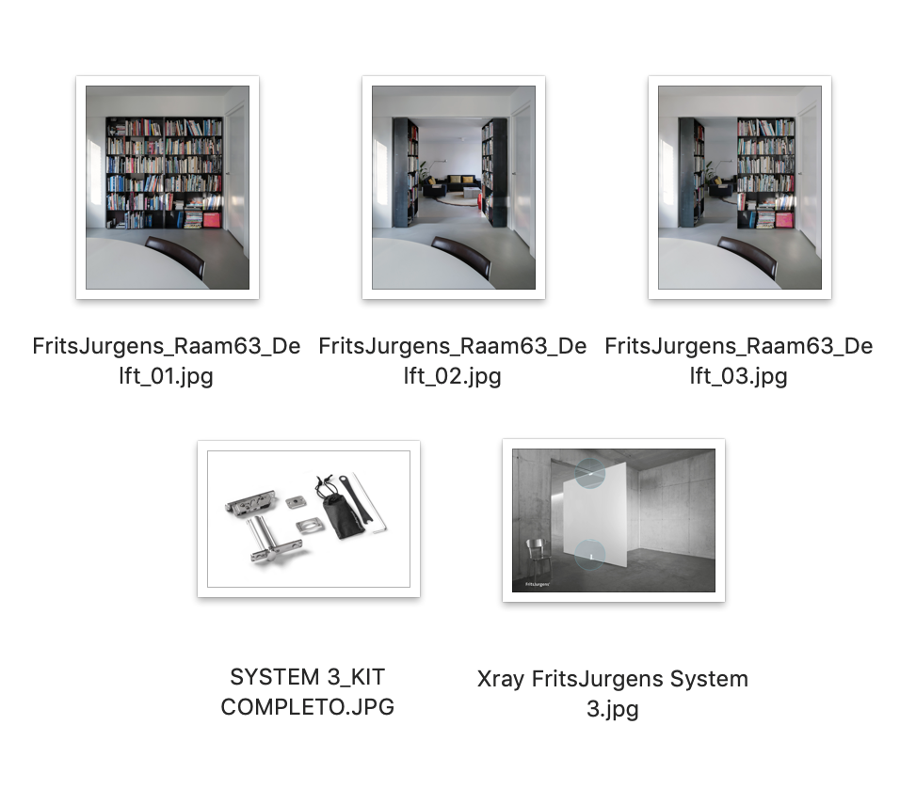

FritsJurgens Italia Srl
Via Marsilio Ficino 22
50132 Firenze
tel +39 055 0640290
info@fritsjurgens.com
www.fritsjurgens.com/it/

FritsJurgens Headquarters:
A. Einsteinlaan 1
9615 Kolham - Paesi Bassi
tel +31 (0)598 34 34 10

